第 11 节 TCP 连接管理与 UDP 协议
对应视频：4.11《TCP连接管理与UDP协议》，含五个子视频：
① 三次握手（12:00） ② 四次挥手（13:00） ③ Wireshark 介绍（12:00） ④ Wireshark 抓包实验：三次握手（14:00） ⑤ UDP 协议（8:00）

本节回答两个问题：TCP 如何“开始”和“结束”一次连接？UDP 的首部又长什么样？

学习目标
1. 画出三次握手、四次挥手的完整时序，标出每个报文的标志位与序号变化。
2. 解释“为什么是三次而不是两次/四次”“为什么挥手要四次”“TIME_WAIT 为什么等 2MSL”。
3. 认识 TCP 的常见状态（LISTEN/SYN_SENT/SYN_RCVD/ESTABLISHED/FIN_WAIT/CLOSE_WAIT/TIME_WAIT）。
4. 会用 Wireshark 过滤并读懂握手/挥手报文。
5. 掌握 UDP 首部四个字段，理解伪首部与校验和。

一、三次握手：建立连接
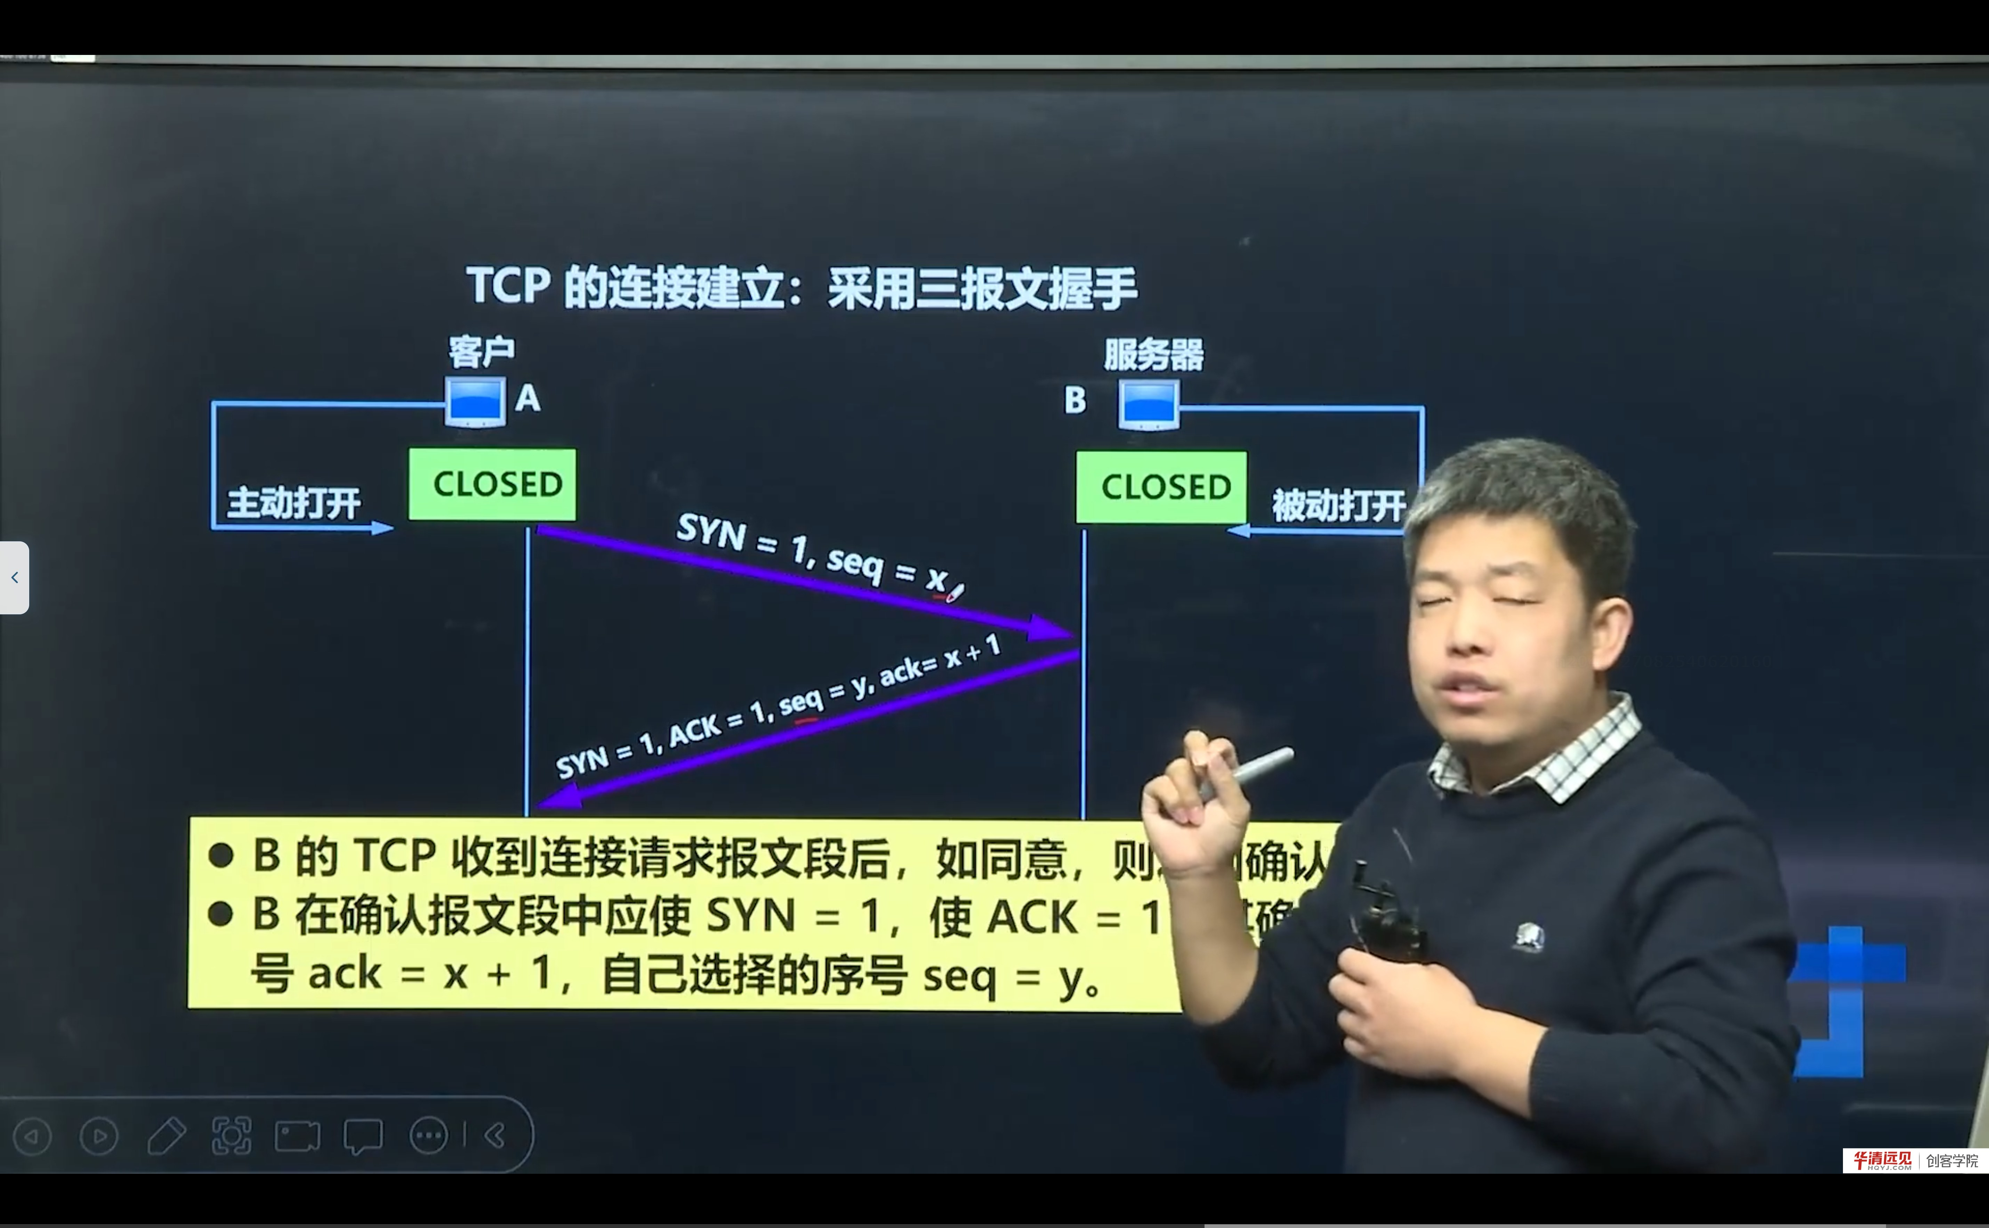
图 1 TCP 建立连接：三次报文握手（SYN、SYN+ACK、ACK）

1.1 时序
客户端 服务器
CLOSED LISTEN
| ---- SYN, seq=x ---------------> | SYN_SENT → SYN_RCVD
| <--- SYN+ACK, seq=y, ack=x+1 --- |
| ---- ACK, ack=y+1 -------------> | ESTABLISHED
ESTABLISHED
1. 第一次：客户端发 SYN，携带初始序号 x，进入 SYN_SENT；
2. 第二次：服务器回 SYN+ACK，携带自己的初始序号 y，确认号 x+1，进入 SYN_RCVD；
3. 第三次：客户端回 ACK，确认号 y+1，双方进入 ESTABLISHED。
注意：SYN 和 FIN 各占一个序号，所以确认号要 +1；纯 ACK 不占序号。

1.2 为什么是三次，不是两次
核心原因：双方都要确认“自己的发送能力”和“对方的接收能力”，并且要同步双方的初始序号。
- 两次握手：服务器无法确认“客户端是否收到了我的 SYN+ACK”，也无法确认客户端的最新序号；
- 三次握手：客户端最后的 ACK 让服务器确认“对方收到了我的序号，且对方能发”，同时双方序号都同步完成；
- 另一个作用：防止历史重复的 SYN（旧连接延迟到达）被误当成新连接。三次握手让客户端有机会用 RST 拒绝旧的 SYN+ACK。
补充：SYN 泛洪攻击（SYN flood）
攻击者大量发送 SYN 但不回最后的 ACK，服务器会积累大量“半连接”（SYN_RCVD），占满半连接队列，导致正常用户连不上。防御手段：SYN Cookie、增大 backlog、缩短超时、限速。

1.3 常见状态
状态 | 含义
CLOSED | 没有连接
LISTEN | 服务器在监听端口
SYN_SENT | 客户端已发 SYN，等 SYN+ACK
SYN_RCVD | 服务器收到 SYN，已回 SYN+ACK，等 ACK
ESTABLISHED | 连接建立，可收发数据

二、四次挥手：释放连接

2.1 时序
客户端 服务器
ESTABLISHED ESTABLISHED
| ---- FIN, seq=u ---------------> | FIN_WAIT_1 → CLOSE_WAIT
| <--- ACK, ack=u+1 -------------- | （服务器可能还有数据要发）
| <--- FIN, seq=w, ack=u+1 ------- | LAST_ACK
| ---- ACK, ack=w+1 -------------> | CLOSED
TIME_WAIT（等 2MSL）→ CLOSED
1. 客户端发 FIN，表示“我没有数据要发了”（半关闭）；
2. 服务器回 ACK，进入 CLOSE_WAIT，此时服务器仍可发送剩余数据；
3. 服务器发完数据后发 FIN，进入 LAST_ACK；
4. 客户端回 ACK，进入 TIME_WAIT，等待 2MSL 后关闭。
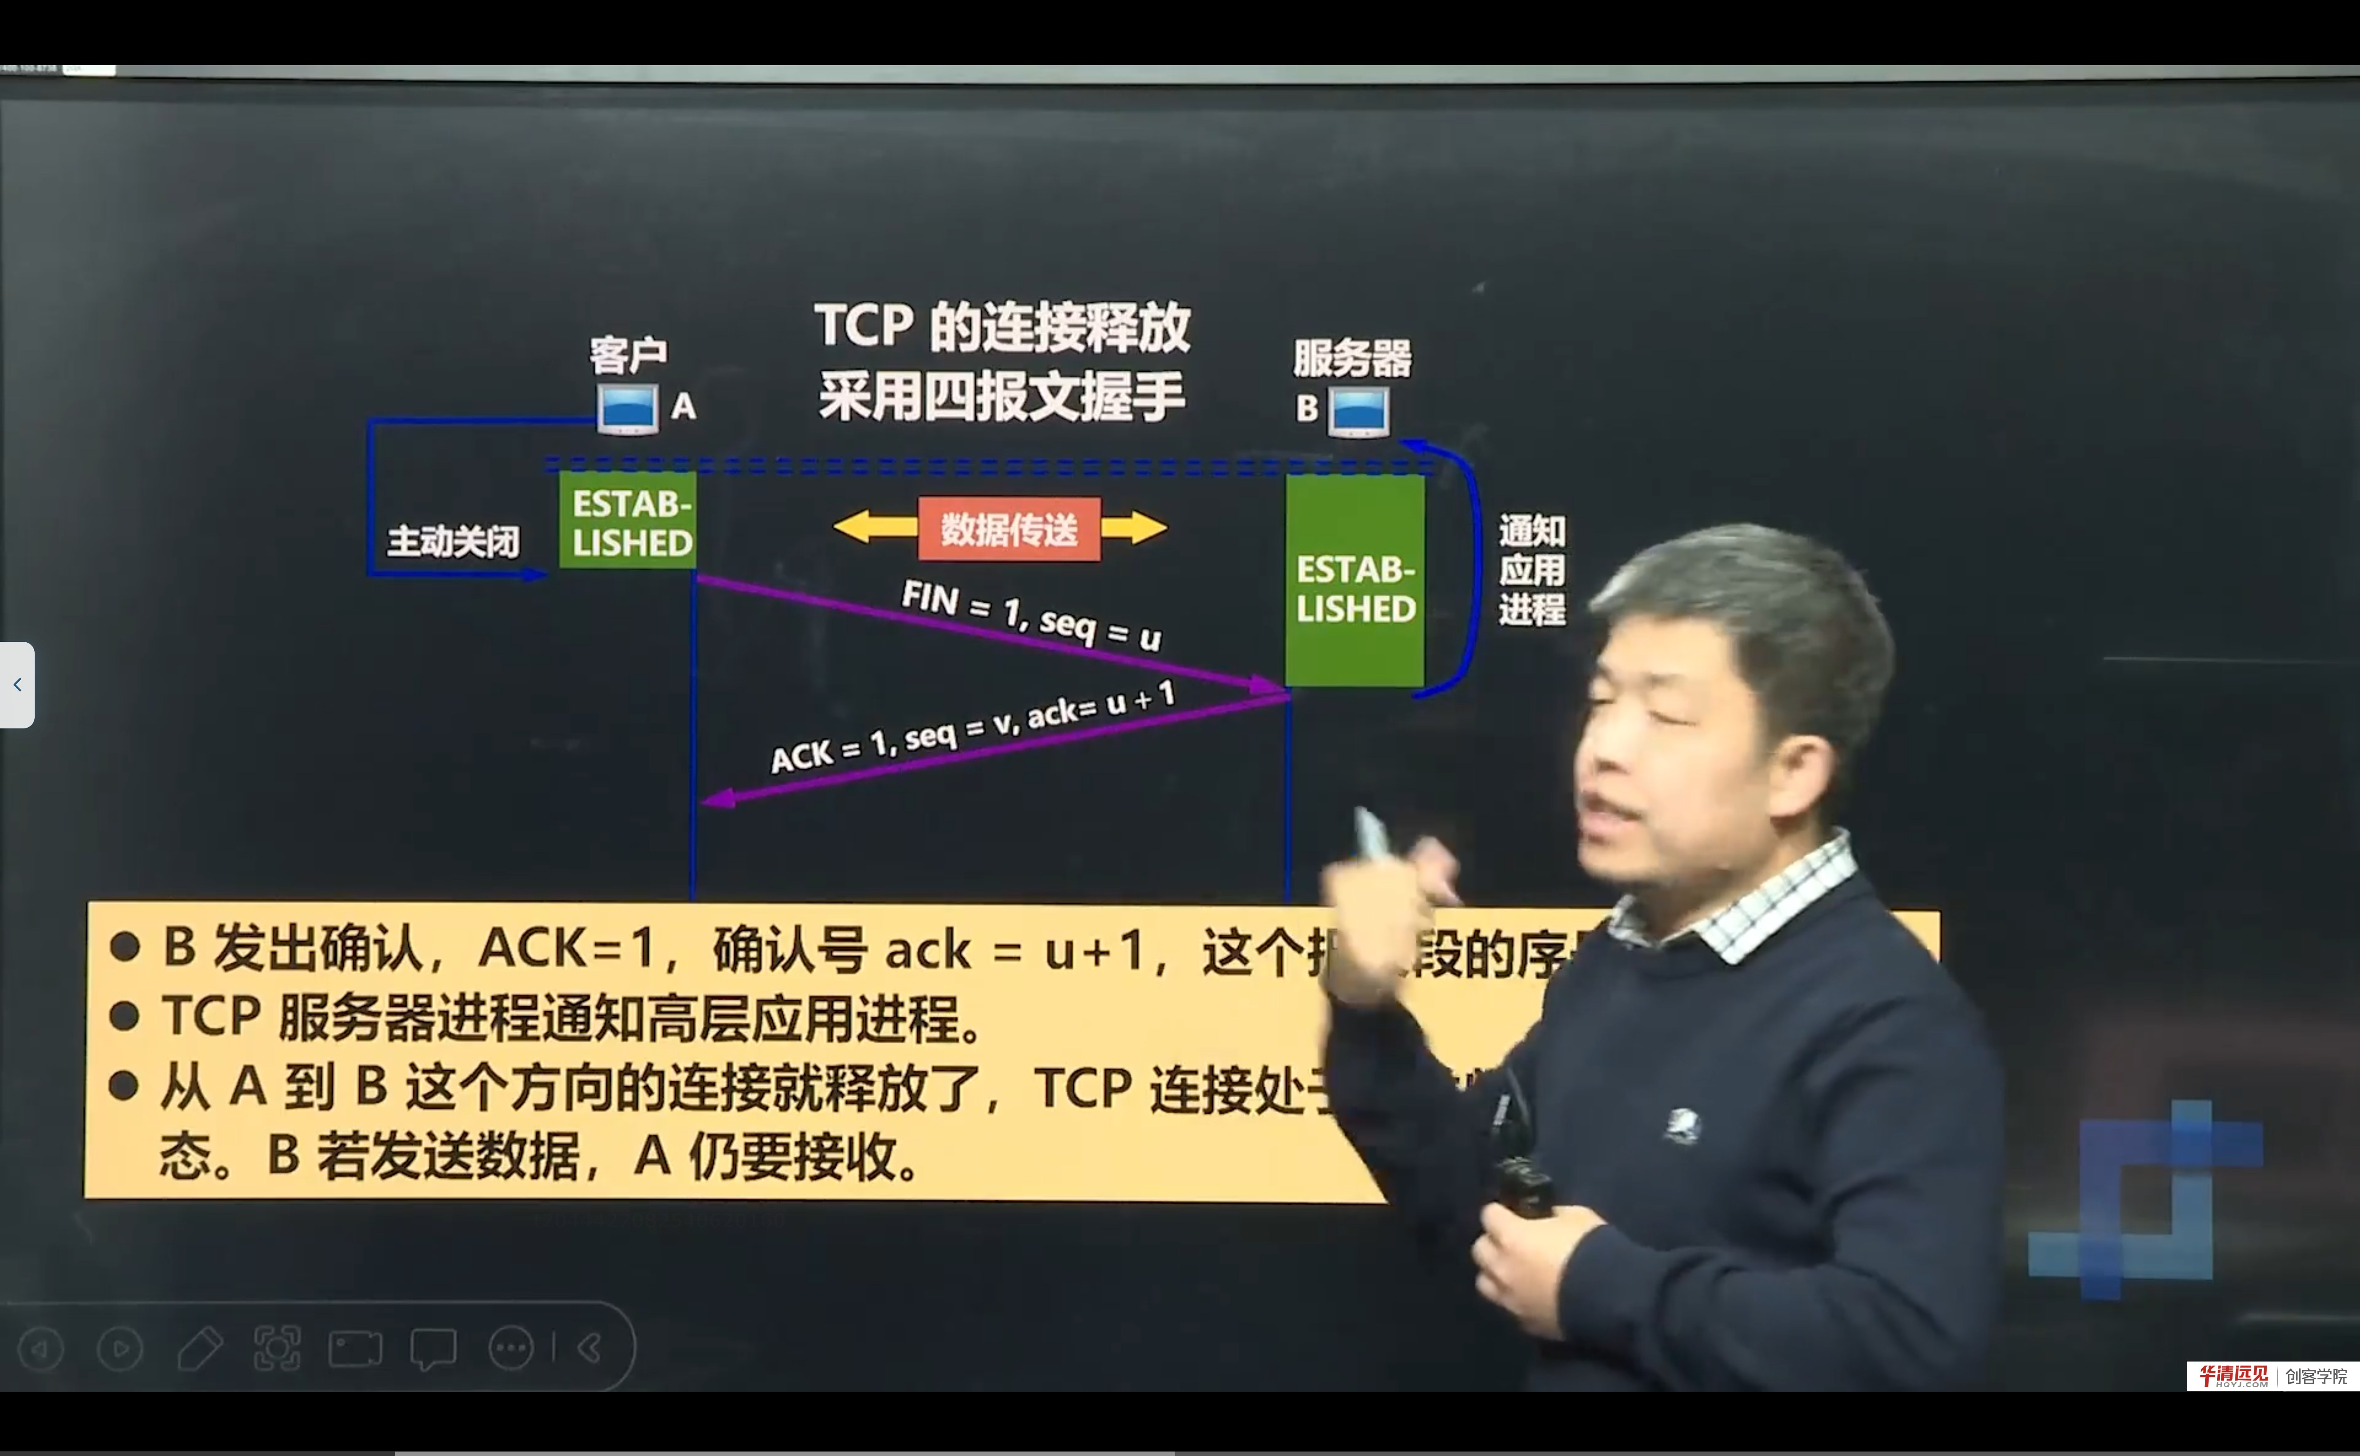
图 2 TCP 释放连接：四报文挥手，主动关闭方进入 TIME_WAIT

2.2 为什么挥手要四次
因为 TCP 是全双工的：客户端说“我不发了”，不代表服务器也“不发了”。服务器可能还有数据要发送，所以：
- 先回 ACK（确认收到 FIN）；
- 等自己的数据发完，再发 FIN（我也发完了）；
- 客户端再 ACK。
ACK 和 FIN 不能合并（除非服务器刚好也没有数据了），所以是四次。

2.3 TIME_WAIT 为什么等 2MSL
MSL（Maximum Segment Lifetime）是报文在网络中的最大生存时间，2MSL 是一个来回。
原因有两个：
1. 保证最后一个 ACK 能到达服务器：如果 ACK 丢了，服务器会重发 FIN，客户端还在 TIME_WAIT 就能再回 ACK；如果客户端已关闭，服务器会收到 RST，导致异常；
2. 让旧连接的报文在网络中消失：防止旧连接的延迟报文被新连接（相同四元组）误收。
工程现象：服务器主动关闭大量短连接时，会出现大量 TIME_WAIT，占用端口。可通过 SO_REUSEADDR 缓解 bind 失败，但不应随意调小 tcp_fin_timeout。

三、Wireshark 抓包验证

3.1 常用过滤
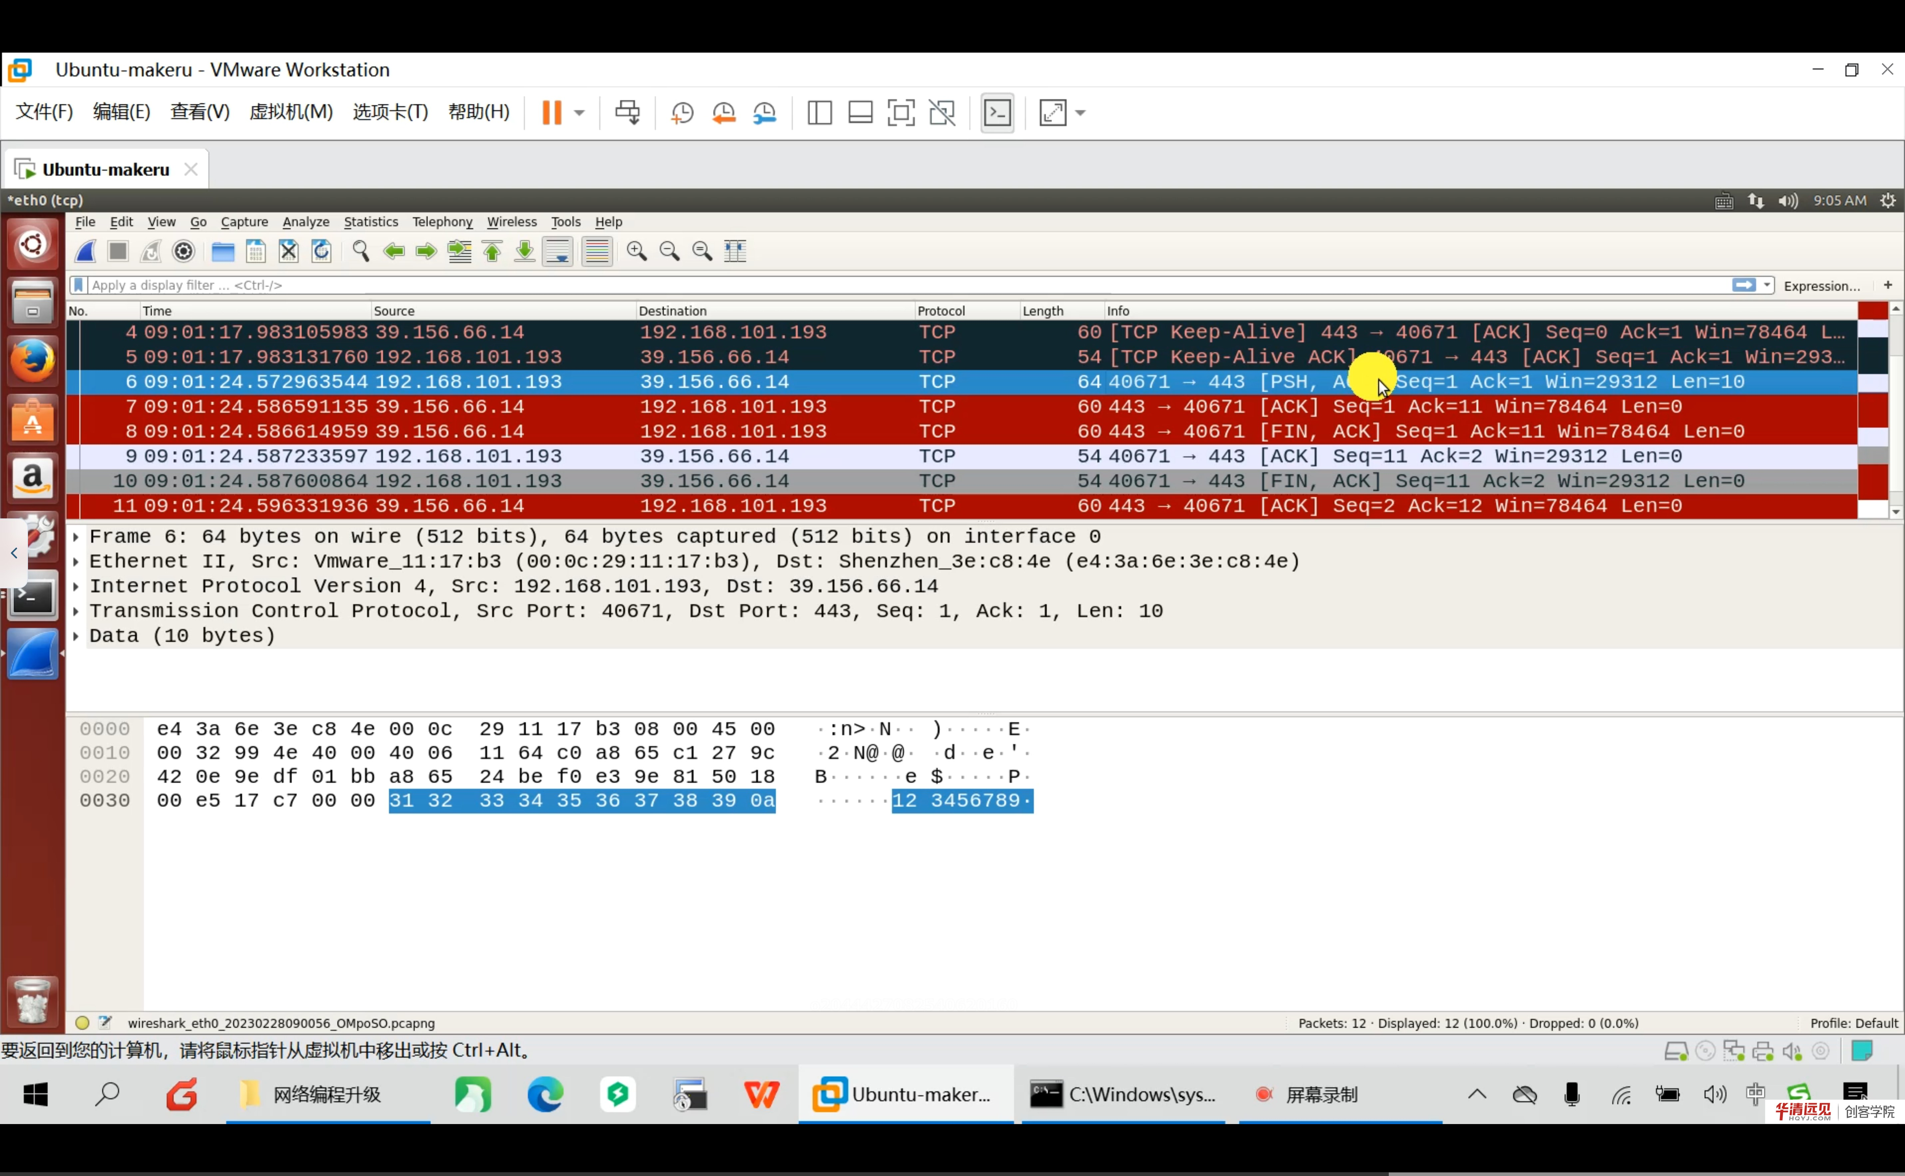
图 3 Wireshark 抓包界面：上方是报文列表，中间是逐层解码（Frame → Ethernet → IP → TCP），下方是十六进制
tcp.port == 8888 # 按端口过滤
tcp.flags.syn == 1 # 只看 SYN
tcp.flags.fin == 1 # 只看 FIN
tcp.analysis.retransmission # 只看重传
ip.addr == 192.168.1.10 # 按 IP

3.2 看握手
抓一次 nc 127.0.0.1 8888，应能看到：
1. SYN（客户端 → 服务器），Seq=0（相对序号）；
2. SYN, ACK（服务器 → 客户端），Seq=0, Ack=1；
3. ACK（客户端 → 服务器），Ack=1。
Wireshark 默认显示相对序号，把 ISN 归零，便于观察。

3.3 看挥手
关闭连接后应看到 FIN、ACK、FIN、ACK 四步；抓包中还会看到 TIME_WAIT 期间的重传（如果 ACK 丢失）。
实验建议：分别在“服务器主动关”和“客户端主动关”两种情况下抓包，对比谁进入 TIME_WAIT，理解“哪一方先 close，哪一方等 2MSL”。

四、UDP 协议

4.1 UDP 首部
UDP 首部只有 8 字节，四个字段：
字段 | 长度 | 作用
源端口 | 16 位 | 发送方端口（可为 0）
目的端口 | 16 位 | 接收方端口
长度 | 16 位 | UDP 首部 + 数据的总长度（最小 8）
校验和 | 16 位 | 覆盖首部 + 数据 + 伪首部（IPv4 可置 0 表示不校验）

4.2 伪首部
校验和计算时要加一个“伪首部”：源 IP、目的 IP、协议号（17）、UDP 长度。它不是真正传输的字段，只是为了让 UDP 能校验“IP 地址是否正确送达”。
为什么 UDP 校验和是可选的
IPv4 下允许置 0 表示“不校验”，以减少开销；IPv6 下校验和是强制的。

4.3 UDP 与 TCP 的对比
维度 | TCP | UDP
首部 | 20 字节起 | 8 字节
连接 | 有 | 无
可靠 | 是 | 否
有序 | 是 | 否
流量/拥塞控制 | 有 | 无
传输方式 | 字节流 | 数据报
适用 | 文件、网页、登录 | 视频、语音、DNS、游戏

五、本节易错点与纠错
容易说错/写错 | 正确说法 | 说明
三次握手是为了“确认双方在线” | 是为了同步序号 + 确认双方收发能力 + 防旧连接 | 更准确
四次挥手可以合并成三次 | 服务器无数据时可合并（FIN+ACK），有数据时不能 | 看场景
TIME_WAIT 是客户端才有 | 主动关闭方才有 | 服务器主动关也会有
2MSL 是随便定的 | 保证 ACK 可达 + 旧报文消失 | 有明确原因
UDP 首部 20 字节 | 8 字节 | 常考
UDP 校验和必须 | IPv4 可置 0，IPv6 强制 | 版本差异

附：本节视频索引
视频 | 时长 | 关键内容 | 起始时间
三次握手 | 12:00 | SYN/SYN+ACK/ACK；状态迁移；为什么三次 | 0:00
四次挥手 | 13:00 | FIN/ACK 四次；半关闭；TIME_WAIT 与 2MSL | 12:00
wireshark介绍 | 12:00 | 抓包界面；过滤器；相对序号 | 25:00
wireshark抓包实验（三次握手） | 14:00 | 抓一次握手；逐字段对照；服务器主动关的对比 | 37:00
UDP协议 | 8:00 | 8 字节首部；伪首部；校验和；TCP/UDP 对比 | 51:00

起始时间指该视频在所在小节播放列表中的位置；单视频小节从 0:00 开始。截图文件名中的秒数即该视频内容时间。

六、小结与自测
一句话总结：三次握手“同步序号、确认双向能力、防旧连接”，四次挥手“半关闭、各发各的 FIN”，TIME_WAIT 等 2MSL 保证可靠关闭；UDP 用 8 字节首部换来简单与低时延。
自测题
1. 画出三次握手时序，标出 seq/ack 与状态变化。
2. 为什么两次握手不够？三次握手如何防止旧连接？
3. 为什么挥手通常四次？什么情况下可以三次？
4. TIME_WAIT 的两个作用是什么？为什么是 2MSL？
5. 主动关闭方和被动关闭方分别经历哪些状态？
6. UDP 首部有哪四个字段？各多少位？
7. 伪首部的作用是什么？为什么 IPv6 下 UDP 校验和强制？
下一节预告：TCP/UDP 都在传输层，真正把数据送到目的主机的是网络层的 IP 协议，而链路层靠以太网。下一节逐字段拆 IP 包头与以太网帧，讲清分片与 MTU。

